Intitulé de l’item (ou des items) évalué(s)
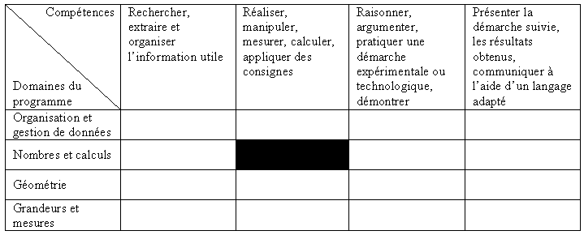
Énoncé de la situation d’évaluation
Pour la fête de fin d’année, les élèves de cinquième décident de vendre des crêpes.
Ils ont acheté :
- 6 douzaines d’œufs à 1,80 € la douzaine ;
- 3 plaquettes de beurre de 500 grammes chacune à 2,80 € la plaquette ;
- 3 kg de farine à 0,85 € le kilogramme ;
- 2 kg de sucre à 0,75 € le kilogramme ;
- 8 litres de lait à 0,70 € le litre.
Les élèves ont fait 450 crêpes, qu’ils ont vendues à 40 centimes d’euro chacune.
A la fin de la journée, il reste 24 crêpes.

1)- Que permet de calculer chacune des expressions suivantes ?
$6×\text{12}$ ; $3×0,\text{85}+3×2,\text{80}$ ; $\left(\text{450}−\text{24}\right)×0,4$
2)- Calculer la dépense pour l’achat du sucre.
3)- Calculer la dépense pour l’achat des œufs et de la farine. On note A cette dépense.
4)- Ecrire une expression qui permet de calculer directement la somme d’argent gagnée par les élèves en vendant les crêpes.
On notera B cette expression. Calculer l’expression B et conclure.
Critères de réussite (le minimum attendu de l’élève pour une validation positive)
- Donner du sens aux opérations : question n°1
- Utiliser les opérations élémentaires : question n°2
- Effectuer une succession d’opérations : question n°3
- Ecrire une expression : question n°4

Commentaires des auteurs
Commentaires du groupe de relecture
Evaluation qui rentre bien dans les critères demandés mais qui gagnerait à être formulée de façon plus directe, avec moins d’éléments et en laissant plus d’initiative à l’élève. La question 3 semble être piégeuse en laissant penser que A correspond à l’ensemble des dépenses.

